**生命科学教研组活动简讯1**

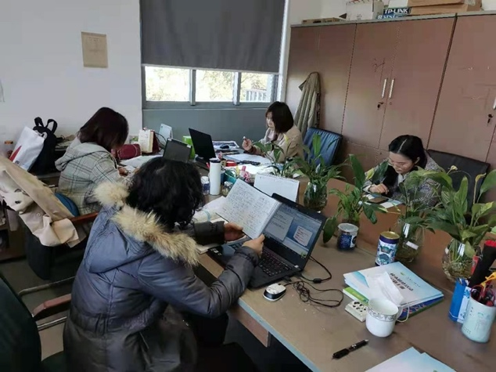时间：2021年2月20日

地点：生命科学办公室

出席老师：计顺娟、陈玲玲、唐逸玲、江礼梅

2021年2月20日，计老师带领生命科学教研组开展了本学期第一次教研会。会议主要是讨论新学期教研工作计划。活动内容如下：

1、制定落实教学进度表

2、加强备课组活动，提高教学质量

集体备课的内容为：（1）分析研究教材和教学的重点、难点和热点；（2）分析交流所教班级学生的思想状况和学习情况；（3）交流教学体会和有关新近信息；（4）教材后面的思考与练习怎样处理。

3、抓好常规教学，提高课堂效率

4、落实单元过关检测制度，做好成绩分析  。认真组织每一单元过关检测，备课组集体研究突出重点，难易适度

5、学程手册的编写与改进工作的继续

6、制定好学期的大型项目实际活动